

**Об установлении и изменении границ районов и города Семей области Абай**

Совместные постановление акимата области Абай от 12 апреля 2024 года № 78 и решение маслихата области Абай от 12 апреля 2024 года № 14/103-VIII. Зарегистрировано Департаментом юстиции области Абай 18 апреля 2024 года № 259-18.

      В соответствии с подпунктом 2) статьи 11 Закона Республики Казахстан "Об административно-территориальном устройстве Республики Казахстан", акимат области Абай ПОСТАНОВЛЯЕТ и маслихат области Абай РЕШИЛ:

      1. Установить границы:

      1) нового района Жаңасемей области Абай общей площадью 2 754 401,0 гектаров, согласно приложению 1 к настоящему совместному постановлению и решению;

      2) нового района Мақаншы области Абай общей площадью 1 137 466,0 гектаров, согласно приложению 2 к настоящему совместному постановлению и решению.

      2. Изменить границы:

      1) Бескарагайского района области Абай, путем передачи 3 547,3 гектаров в границы нового района Жаңасемей области Абай, установив границы общей площадью 1 137 376,7 гектара, согласно приложению 3 к настоящему совместному постановлению и решению;

      2) Урджарского района области Абай, путем передачи 1 137 466,0 гектаров в границы нового района Мақаншы области Абай, установив границы общей площадью 1 203 906,0 гектара, согласно приложению 4 к настоящему совместному постановлению и решению;

      3) города Семей области Абай, путем передачи 2 750 853,7 гектаров в границы нового района Жаңасемей области Абай, установив границы общей площадью 29 821,3 гектара, согласно приложению 5 к настоящему совместному постановлению и решению.

      3. Настоящее совместное постановление акимата и решение маслихата вводится в действие по истечении десяти календарных дней после дня его первого официального опубликования.

|  |
| --- |
| *Аким области Абай* |
|  | *Н. Уранхаев* |
| *Председатель маслихата области Абай* |
|  | *К. Сулейменов* |

|  |  |
| --- | --- |
|  | Приложение 1 к совместному постановлению и решению акимата области Абай от 12 апреля 2024 года № 78 и маслихата области Абай от 12 апреля 2024 года № 14/103-VIII |

**Схематическая карта района Жаңасемей области Абай**

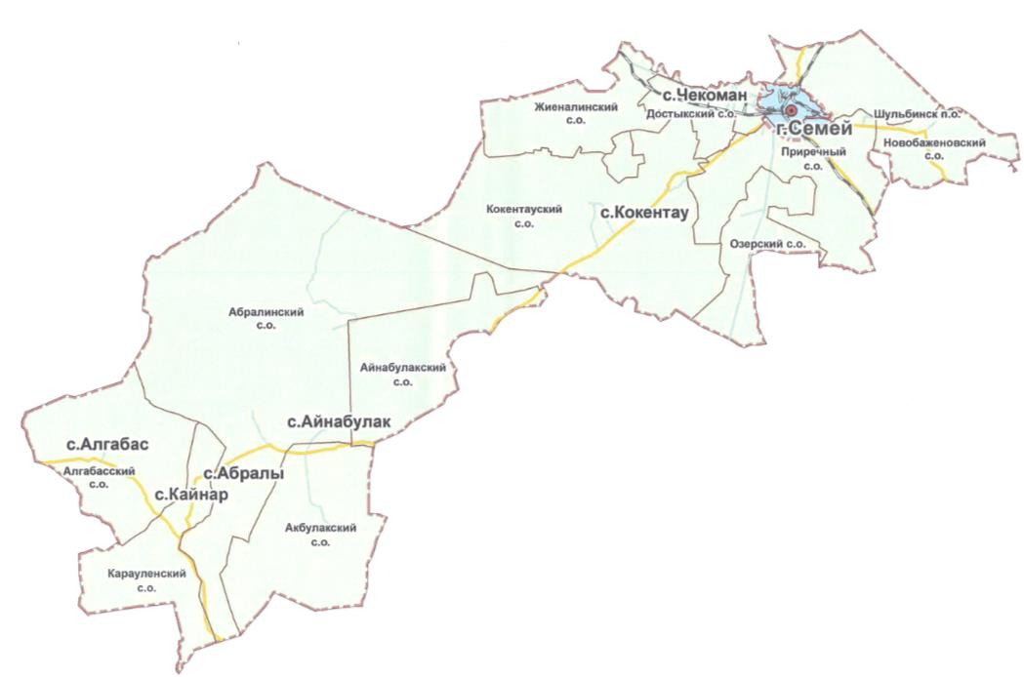

      Описание границы района Жаңасемей

      Границы обозначены следующим образом:

      на севере район граничит с Бескарагайским и Бородулихинским районами области Абай;

      на юге район граничит с Абайским, Аягозским и Жарминским районами области Абай;

      восточная граница проходит по границам территорий, находящихся в административном подчинении Восточно-Казахстанской области;

      западная граница проходит по границам территорий, находящихся в административном подчинении Карагандинской области.

|  |  |
| --- | --- |
|  | Приложение 2 к совместному постановлению акимата области Абай от 12 апреля 2024 года № 78 и решению маслихата области Абай от 12 апреля 2024 года № 14/103-VIII |

**Схематическая карта района Мақаншы области Абай**

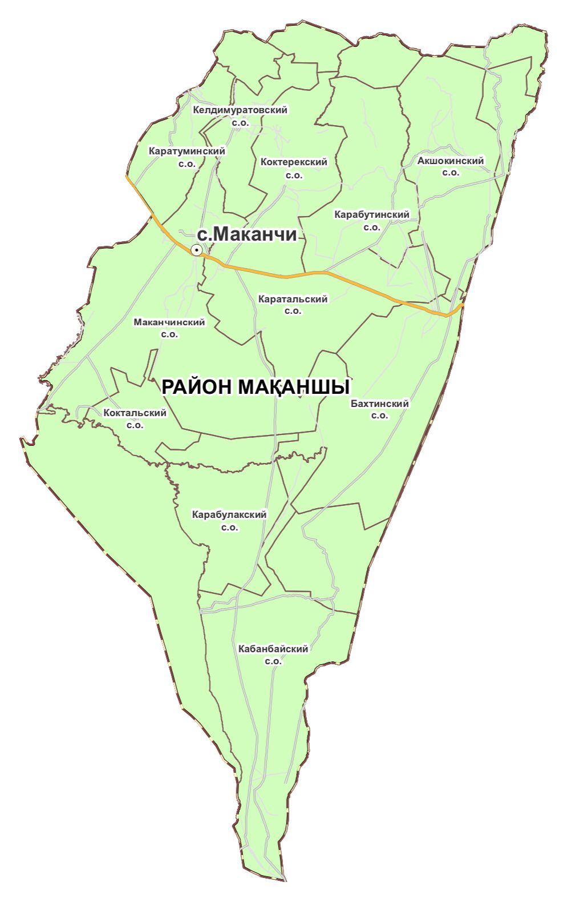

      Описание границы района Мақаншы

      Границы обозначены следующим образом:

      на севере район граничит с Урджарским районом области Абай;

      западная граница проходит по границам территорий, находящихся в административном подчинении области Жетісу.

|  |  |
| --- | --- |
|  | Приложение 3 к совместному постановлению акимата области Абай от 12 апреля 2024 года № 78 и решению маслихата области Абай от 12 апреля 2024 года № 14/103-VIII |

**Схематическая карта Бескарагайского района области Абай**

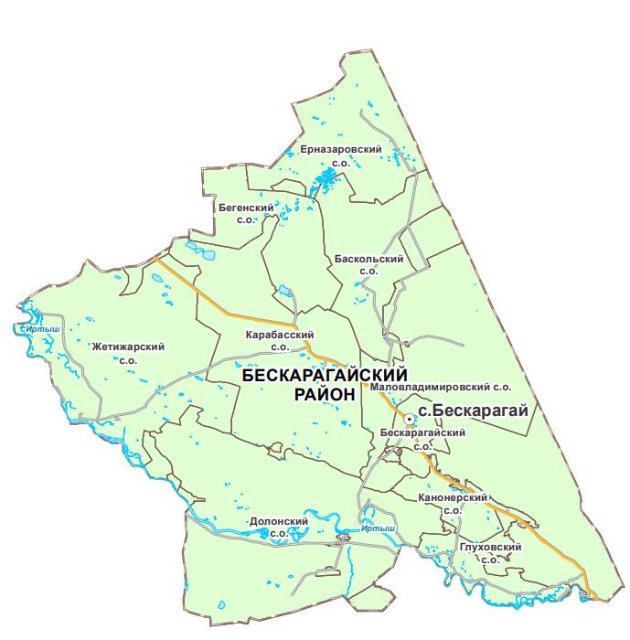

      Описание границы Бескарагайского района

      Границы обозначены следующим образом:

      на юге район граничит с районом Жаңасемей области Абай;

      на востоке район граничит с Бородулихинским районом области Абай;

      западная граница проходит по границам территорий, находящихся в административном подчинении Павлодарской области.

|  |  |
| --- | --- |
|  | Приложение 4 к совместному постановлению акимата области Абай от 12 апреля 2024 года № 78 и решению маслихата области Абай от 12 апреля 2024 года № 14/103-VIII |

**Схематическая карта Урджарского района области Абай**

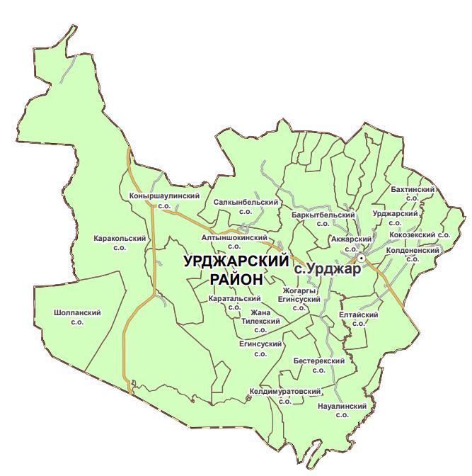

      Описание границы Урджарского района

      Границы обозначены следующим образом:

      на северо-западе и западе район граничит с Аягозским районом области Абай;

      на севере район граничит с районом Ақсуат области Абай;

      северо-восточная граница проходит по границам территорий, находящихся в административном подчинении Восточно-Казахстанской области;

      на юге район граничит с районом Мақаншы области Абай.

|  |  |
| --- | --- |
|  | Приложение 5 к совместному постановлению акимата области Абай от 12 апреля 2024 года № 78 и решению маслихата области Абай от 12 апреля 2024 года № 14/103-VIII |

**Схематическая карта города Семей области Абай**

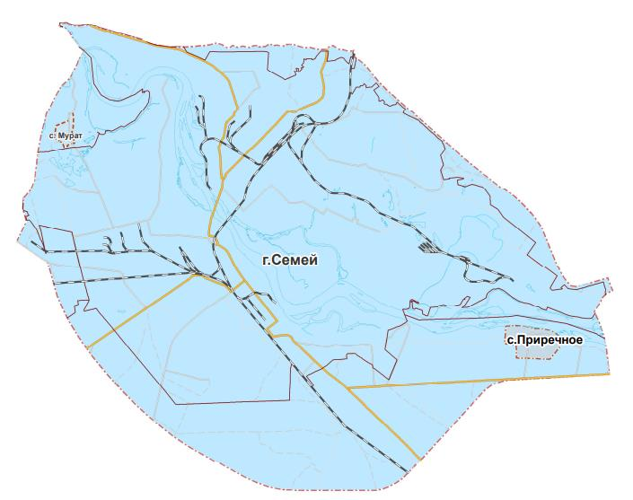

      Описание границы города Семей

      Границы обозначены следующим образом:

      на севере город граничит с Бескарагайским районом области Абай;

      на юге, западе и востоке город граничит с районом Жаңасемей области Абай.

© 2012. РГП на ПХВ «Институт законодательства и правовой информации Республики Казахстан» Министерства юстиции Республики Казахстан